lp. |  | Nr inwentarzowy | Autor | Rok wydania
 |  |  | Tytuł | Wydawca
1 |  | 58720 | Faber, Joanna | copyright 2017.
 |  |  | Jak mówić, żeby maluchy nas słuchały : | Media Rodzina,
2 |  | 58722 | Carroll, Emma | copyright 2019.
 |  |  | Aż do chmur! / | Wilga - Grupa Wydawnicza Foksal,
3 | 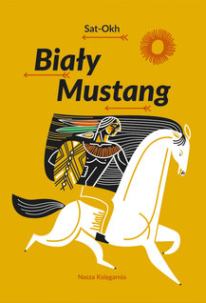 | 58724 | Sat-Okh | 2018.
 |  |  | Biały Mustang / | Wydawnictwo "Nasza Księgarnia",
4 |  | 58725 | Sat-Okh | 2018.
 |  |  | Biały Mustang / | Wydawnictwo "Nasza Księgarnia",
5 |  | 58726 | Sat-Okh | 2018.
 |  |  | Biały Mustang / | Wydawnictwo "Nasza Księgarnia",
6 |  | 58729 | Smit, van Lucy | copyright 2019.
 |  |  | Blizny / | YA! - Grupa Wydawnicza Foksal ;
7 |  | 58735 | Dyrek, Katarzyna Agnieszka. | 2019.
 |  |  | Córka króla piratów / | Wydawnictwo Filia,
8 | 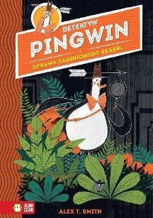 | 58736 | Smith, Alex T. | copyright 2018.
 |  |  | Detektyw Pingwin i sprawa zaginionego skarbu / | Wydawnictwo Zielona Sowa,
9 | 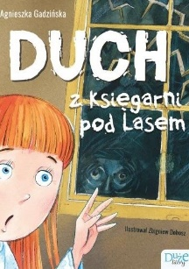 | 58739 | Gadzińska, Agnieszka | 2019.
 |  |  | Duch z Księgarni pod Lasem / | Wydawnictwo Skrzat,
10 | 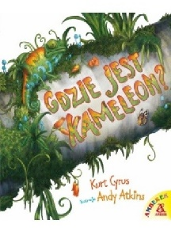 | 58742 | Cyrus, Kurt | 2019.
 |  |  | Gdzie jest kameleon? / | Wydawnictwo Amber,
11 | 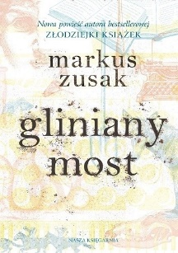 | 58744 | Zusak, Markus | 2019.
 |  |  | Gliniany most / | Wydawnictwo Nasza Księgarnia,
12 |  | 58745 | Mull, Brandon | copyright 2017.
 |  |  | Gniew króla smoków / | Wilga - Grupa Wydawnicza Foksal,
13 | 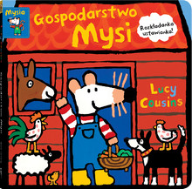 | 58746 | Cousins, Lucy | copyright 2019.
 |  |  | Gospodarstwo Mysi / | Wydawnictwo Dwie Siostry,

14 | 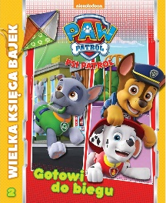 | 58747 | Gotowi do biegu. | [2018].
 |  |  |  | Media Service Zawada,
15 | 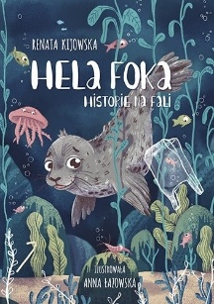 | 58750 | Kijowska, Renata | 2019.
 |  |  | Hela foka: historie na fali / | Wilga - Grupa Wydawnicza Foksal,
16 |  | 58754 | Bianek, Klaudia | 2019.
 |  |  | Jedyne takie miejsce / | We Need Ya - Grupa Wydawnictwa Poznańskiego,
17 | 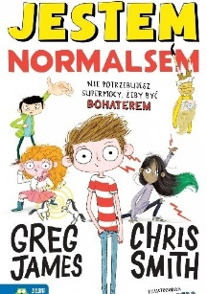 | 58755 | James, Greg | copyright 2019.
 |  |  | Jestem Normalsem / | Wydawnictwo Zielona Sowa,
18 | 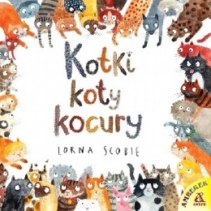 | 58760 | Scobie, Lorna. | 2019.
 |  |  | Kotki, koty, kocury / | Wydawnictwo Amber,
19 | 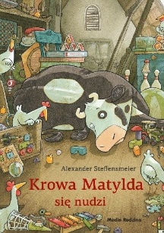 | 58761 | Steffensmeier, Alexander | copyright 2019.
 |  |  | Krowa Matylda się nudzi / | Media Rodzina,
20 |  | 58762 | Maas, Sarah J. | 2019.
 |  |  | Królestwo popiołów. | Uroboros - Grupa Wydawnicza Foksal,

21 | 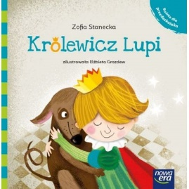 | 58763 | Stanecka, Zofia | copyright 2019.
 |  |  | Królewicz Lupi / | Nowa Era,
22 |  | 58764 | Stanecka, Zofia | 2019.
 |  |  | Królewicz Lupi i króliczek Zębiczek / | Nowa Era ;
23 | 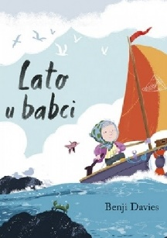 | 58768 | Davies, Benji | 2019.
 |  |  | Lato u babci / | Znak Emotikon,
24 | 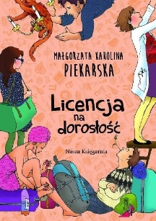 | 58771 | Piekarska, Małgorzata Karolina | 2019.
 |  |  | Licencja na dorosłość / | Nasza Księgarnia,
25 | 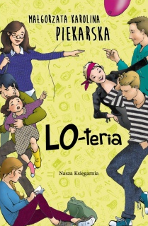 | 58772 | Piekarska, Małgorzata Karolina | 2017.
 |  |  | Lo-teria / | Wydawnictwo "Nasza Księgarnia",
26 | 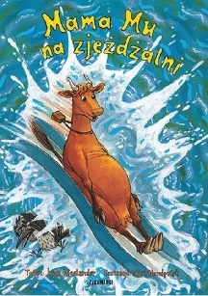 | 58775 | Wieslander, Jujja | 2019.
 |  |  | Mama Mu na zjeżdżalni / | Zakamarki,
27 |  | 58777 | Jagiełło, Joanna | 2019.
 |  |  | Mleko z miodem / | Wydawnictwo Literatura,

28 |  | 58784 | Litchfield, David | 2019.
 |  |  | Niedźwiedź i pianino/ | Wydawnictwo Zielona Sowa,
29 | 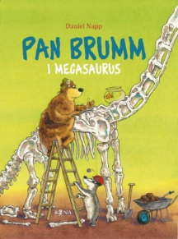 | 58797 | Napp, Daniel. | copyright 2019.
 |  |  | Pan Brumm i Megasaurus / | Wydawnictwo Bona,
30 |  | 58804 | Kozłowska, Urszula | [2018].
 |  |  | Pomysłowy indyk / | Wilga - Grupa Wydawnicza Foksal,
31 |  | 58806 | McFall, Claire | copyright 2019.
 |  |  | Przewoźnik / | Zysk i S-ka Wydawnictwo,
32 | 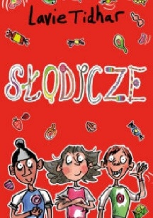 | 58810 | Tidhar, Lavie | copyright 2019.
 |  |  | Słodycze / | Zysk i S-ka Wydawnictwo,
33 |  | 58811 | Kowalska, Ewa | copyright 2019.
 |  |  | Stroiciele / | Zysk i S-ka Wydawnictwo,
34 | 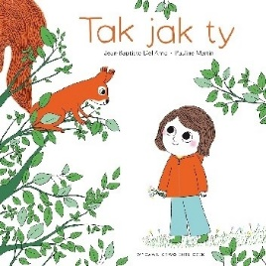 | 58815 | Del Amo Jean-Baptiste. | 2019.
 |  |  | Tak jak ty / | Wydawnictwo Entliczek,

35 | 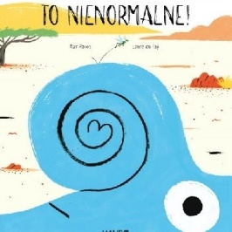 | 58817 | Pavón, Mar. | copyright 2019.
 |  |  | To nienormalne! / | Mando - Wydawnictwo WAM,
36 | 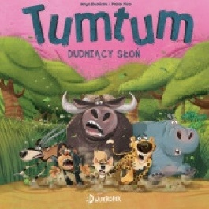 | 58819 | Damirón, Anya | copyright 2019.
 |  |  | Tumtum : dudniący słoń | Wydawnictwo Juka-91,
37 | 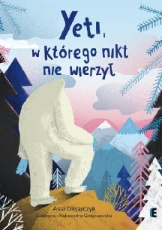 | 58824 | Olejarczyk, Asia | 2019.
 |  |  | Yeti, w którego nikt nie wierzył. | Wydawnictwo Ezop,
38 |  | 58826 | Bell, Jennifer. | copyright 2019.
 |  |  | Zagadkowa klepsydra / | Wydawnictwo Juka-91,
39 | 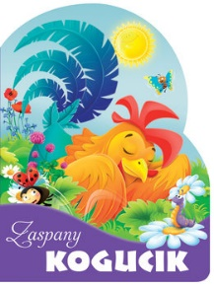 | 58828 | Kozłowska, Urszula | [2019].
 |  |  | Zaspany kogucik / | Wilga - Grupa Wydawnicza Foksal,
40 | 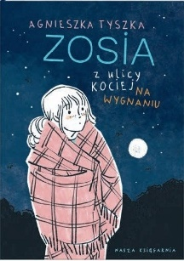 | 58830 | Tyszka, Agnieszka | 2019.
 |  |  | Zosia z ulicy Kociej : na wygnaniu | Nasza Księgarnia,
41 | 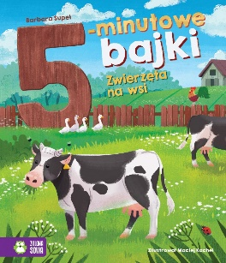 | 58832 | Supeł, Barbara | copyright 2018.
 |  |  | Zwierzęta na wsi / | Wydawnictwo Zielona Sowa,

42 |  | 58833 | Vestly, Anne-Catharina | 2019.
 |  |  | 8+2 i wycieczka rowerowa do Danii / | Wydawnictwo Dwie Siostry,
43 | 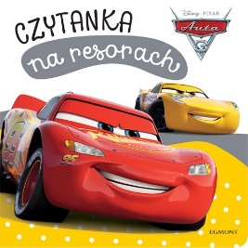 | 58836 | Fabianowska, Małgorzata | 2019.
 |  |  | Czytanka na resorach / | Wydawnictwo Egmont Polska,
44 |  | 58849 | McLaughlin, Eoin. | copyright 2019.
 |  |  | Czy mogę się przytulić? / | Wydawnictwo Mamania - Grupa Wydawnicza Relacja,
45 | 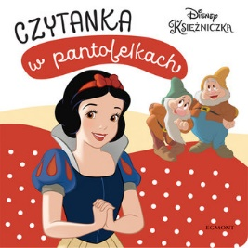 | 58850 | Buta, Antonina | 2019.
 |  |  | Czytanka w pantofelkach / | Wydawnictwo Egmont Polska,
46 |  | 58856 | Holland, Sara | 2019.
 |  |  | Everless / | Wydawnictwo Jaguar,
47 | 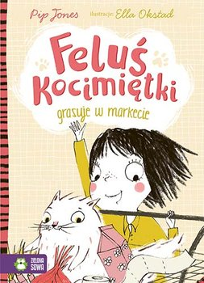 | 58857 | Jones, Pip. | copyright 2019.
 |  |  | Feluś Kocimiętki grasuje w markecie / | Wydawnictwo Zielona Sowa,
48 | 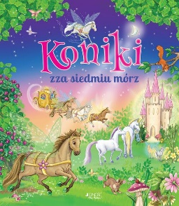 | 58869 | King, Karen L. | 2019.
 |  |  | Koniki zza siedmiu mórz. | Wydawnictwo Jedność,

49 | 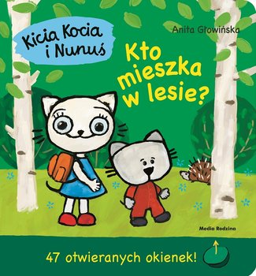 | 58872 | Głowińska, Anita | copyright 2019.
 |  |  | Kto mieszka w lesie? / | Media Rodzina,
50 | 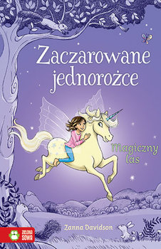 | 58876 | Davidson, Zanna | copyright 2019.
 |  |  | Magiczny las / | Wydawnictwo Zielona Sowa,
51 | 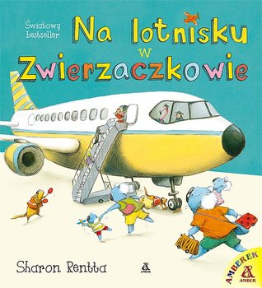 | 58883 | Rentta, Sharon | 2019.
 |  |  | Na lotnisku w Zwierzaczkowie / | Amberek - Wydawnictwo Amber,
52 | 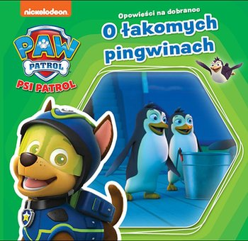 | 58890 | O łakomych pingwinach / | [2019].
 |  |  |  | Media Service Zawada,
53 | 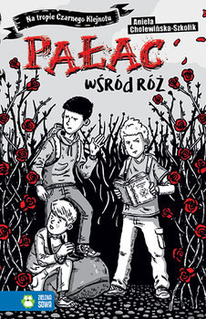 | 58897 | Cholewińska-Szkolik, Aniela | copyright 2019.
 |  |  | Pałac wśród róż / | Wydawnictwo Zielona Sowa,
54 | 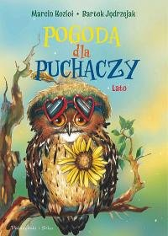 | 58901 | Kozioł, Marcin | 2019.
 |  |  | Pogoda dla puchaczy : lato | Prószyński Media,
55 | 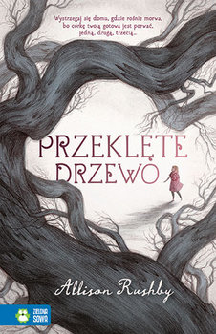 | 58902 | Rushby, Allison. | copyright 2019.
 |  |  | Przeklęte drzewo / | Wydawnictwo Zielona Sowa,
56 | 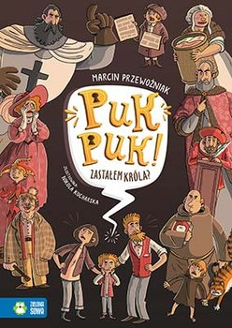 | 58903 | Przewoźniak, Marcin | copyright 2019.
 |  |  | Puk, puk! Zastałem króla? / | Wydawnictwo Zielona Sowa,
57 | 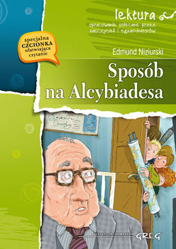 | 58911 | Niziurski, Edmund | copyright 2018.
 |  |  | Sposób na Alcybiadesa / | Wydawnictwo Edukacyjne "Greg",
58 |  | 58912 | Niziurski, Edmund | copyright 2018.
 |  |  | Sposób na Alcybiadesa / | Wydawnictwo Edukacyjne "Greg",
59 |  | 58913 | Niziurski, Edmund | copyright 2018.
 |  |  | Sposób na Alcybiadesa / | Wydawnictwo Edukacyjne "Greg",
60 | 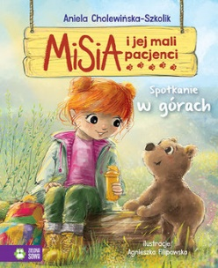 | 58914 | Cholewińska-Szkolik, Aniela | copyright © 2019.
 |  |  | Spotkanie w górach / | Wydawnictwo Zielona Sowa,
61 | 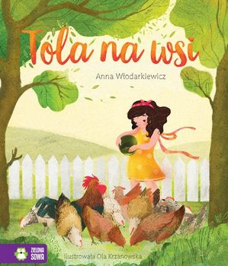 | 58923 | Włodarkiewicz, Anna | 2019.
 |  |  | Tola na wsi / | Zielona Sowa,
62 | 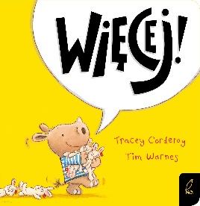 | 58927 | Corderoy, Tracey. | 2015.
 |  |  | Więcej! / | Wilga - Grupa Wydawnicza Foksal,

